Зачем читать детям сказки?

Сказки расширяют словарный запас и тренируют память
Дети, которым читают сказки, учатся говорить связно, красочно и понятно. Им проще выражать свои мысли и эмоции благодаря расширенному словарному запасу. Поскольку книжный язык сложнее разговорного, дети начинают лучше концентрироваться и удерживать свое внимание. Чтение сказок вслух — отличный способ подготовки к самостоятельному чтению. Ребенок, научившийся воспринимать простые сюжеты на слух, легче перейдет к пониманию текста при первых попытках самостоятельного чтения.
В сказках про животных сюжет строится вокруг главных персонажей. В них превалируют активное действие, большое количество диалогов и косвенной речи, которые помогают также тренировать память ребенка. Причем, после первого прочтения ребенок запомнит только персонажей (лису, волка, зайца) и почувствует ритм произведения, а при последующих — простой сюжет и подробности. Таким образом, он тренирует образную и словесно-логическую память. В дальнейшем этот навык пригодится ребенку для пересказа произведений или событий.

Сказки развивают фантазию, воображение и логики
Сказки учат детей мечтать, сочинять и способствуют развитию творческих данных, которые изначально есть у каждого человека. В сказках о животных часто присутствуют такие приемы как изменение голоса, притворство, неожиданный испуг, маскировка, которые дети потом могут использовать во время игр с родителями или в детском коллективе.
Развитию фантазии и воображения способствует последующее обсуждение прочитанной сказки. Родители вместе с ребенком могут не только вспомнить сюжет, но и сочинить продолжение истории. Можно домыслить, как, к примеру, выглядела хитрая лиса или какое жилище было у сказочного зайца.
Сказки про животных очень последовательны, а их структура понятна и проста, поэтому дети легко учатся мыслить логически, искать связи между событиями и делать выводы.

Чтение формирует мировоззрение и расширяет кругозор
Русские сказки и сказки народов мира помогают ребенку узнать о людях разных национальностей, архитектуре и традициях, разных природных условиях. А сказки про животных не только рассказывают о собаках и кошках, лисах и медведях, белках и куницах, но и дают представление об их повадках, характере, о том, как за ними ухаживать и чем кормить, где они обитают и кого боятся. Дети легко запоминают новую информацию, поэтому родители могут выбирать сказки с самыми разными сюжетами, чтобы ребенок смог узнать как можно больше об окружающем мире.
Сказки — отличный способ рассказать ребенку и о разных жизненных ситуациях. Например, в сказках происходят трагедии, детей воспитывают приемные родители, звери получают травмы. Эти события могут сопровождать ребенка и в реальности, но объяснить их природу взрослым бывает сложно. Именно в этом случае на помощь придут сюжеты сказок.

Книги воспитывают и помогают адаптироваться к реальной жизни
Благодаря сказкам дети учатся разбираться в повседневных вещах, понимать мир, правильно трактовать события, анализировать и искать выход из сложных ситуаций. Детские сказки о животных не дают стандартных решений той или иной проблемы, они прививают навык поиска решения как такового. Сказочный мир достаточно прост, но в сказке обязательно будет затронута одна из важных для ребенка тем — щедрость и жадность, добро и зло, одиночество и дружба.
Животные в сказках чаще всего становятся похожими на людей: они говорят, ходят на двух лапах, одеваются, выстраивают отношения и решают бытовые вопросы. Дети отождествляют себя с героями сказок, поэтому если родителям нужно донести до ребенка, например, определенные правила поведения, они могут найти схожий сюжет, а ребенок уже сам спроецирует ситуацию на себя.

Сказки могут компенсировать недостаток эмоций и помочь в расслаблении
Некоторые эмоции неизвестны и непонятны ребенку в силу отсутствия опыта. Сказки помогают компенсировать недостаток знаний, и подготовить ребенка к правильной реакции на реальные события. Эмоциональное развитие ребенка не менее важно, чем интеллектуальное, поэтому родителям стоит читать сказки и для этой цели.
Сказки о животных помогают лучше понимать ребенка. Ему сложно объяснить взрослым, что он чувствует, но его желание слушать одну и ту же сказку, возможно, подскажет, где искать проблемы ребенка. Это может говорить о том, что в реальной жизни малыш испытывает схожие эмоции и чувства. Например, если ребенок постоянно просит прочитать ему «Гадкого утенка», ему может быть неуютно в семье или в детском коллективе.
Слушая сказки или читая их самостоятельно, дети испытывают множество эмоций: боятся, сочувствуют, радуются, веселятся, сопереживают. На это уходит немало сил, поэтому после прочтения дети легко расслабляются и готовы к отдыху или смене деятельности.
Чтение сказок про животных с малых лет развивает в детях любовь к литературе и родному языку. В дальнейшем это станет большим преимуществом в процессах обучения и работы. К тому же чтение — это общение ребенка с родителями, возможность стать ближе, разрешить какие-то конфликтные ситуации и начать лучше понимать друг друга.
17 декабря 2025 года к детям старшей и подготовительной групп пришла замечательная гостья - Махмутова Татьяна Вячеславовна, библиотекарь младшего абонемента Детской библиотеки им. А.П. Гайдара.
Татьяна Вячеславовна рассказала дошколятам об авторе уральских сказов – Павле Петровиче Бажове, его произведении «Серебряное копытце». Воспитанники внимательно слушали историю о старике-охотнике Коковане и его приемной внучке Даренке, кошке Муренке, о волшебном козле с серебряном копытцем, от ударов которого о землю, появляются драгоценные камни,
Уральский сказ напоминает нам о ценности веры в чудеса, дружбы и любви, учит доброте и трудолюбию. Ведь главная мысль сказки – добрым людям с чистой душой обязательно улыбнется удача!

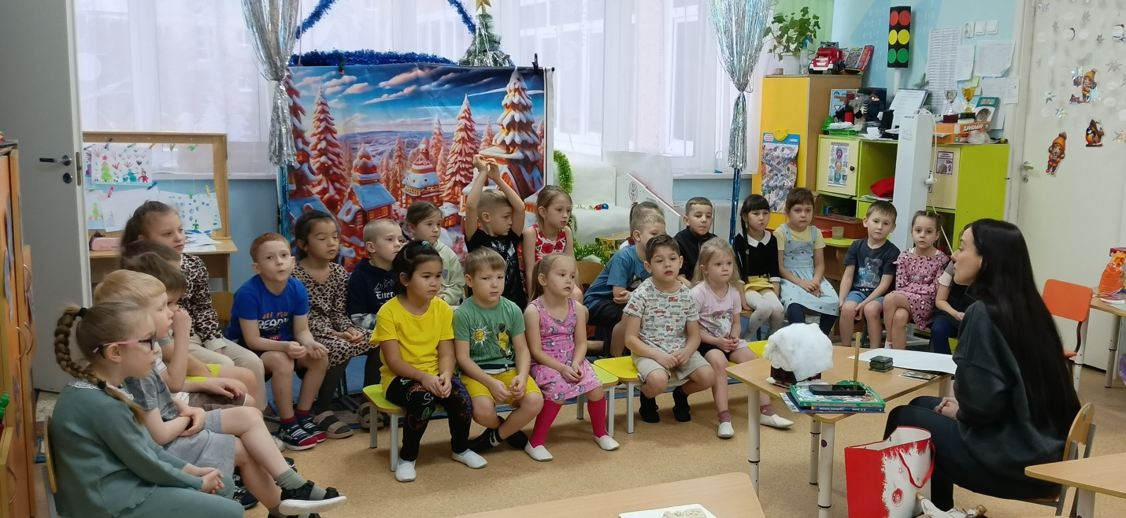
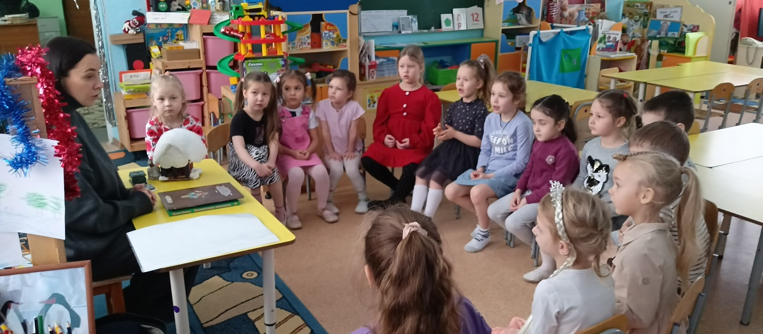

Учитель-логопед М.А. Тимофеева

